KONCERTI GLASBENE MATINEJE GIMNAZIJE ŠENTVID
Glasbena matineja je ciklus koncertov, ki jih naša gimnazija prireja tradicionalno že 8. šolsko leto. Vsako leto šola organizira vsaj 6 koncertov. Dijaki pod vodstvom mentorice prof. Irene Sajovic – Šuštar predstavijo glasbene točke. Program koncertov zajema vse glasbene zvrsti, od ljudske, umetne, zabavne in narodno-zabavne glasbe.
Včasih povabimo na koncert tudi različne zunanje glasbene izvajalce.
V šolskem letu 2022/23 bomo izvedli približno 8 koncertov.
V septembru 2022 smo prve štiri koncerte Glasbene matineje namenili »Zlati dobi slovenske popevke«. Od tega so bili kar trije koncerti »za izven«, saj so našo Glasbeno matinejo obiskali gimnazijci iz Kočevja in Kranja.
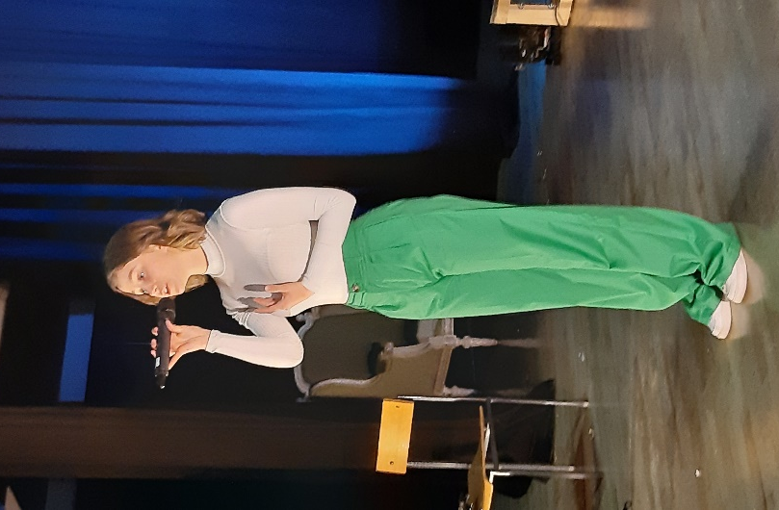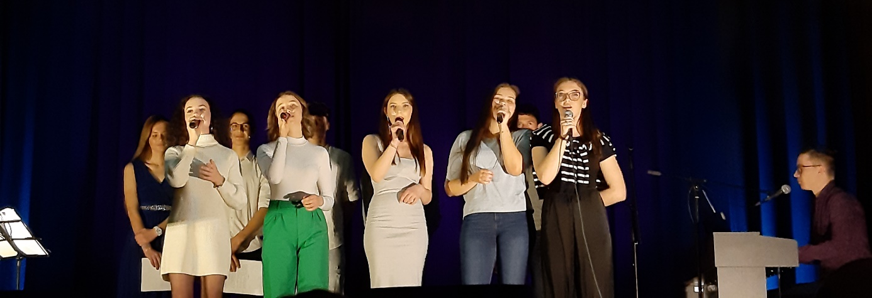

V februarju 2023 smo gostili slovensko popularno skupino Fed Horses.
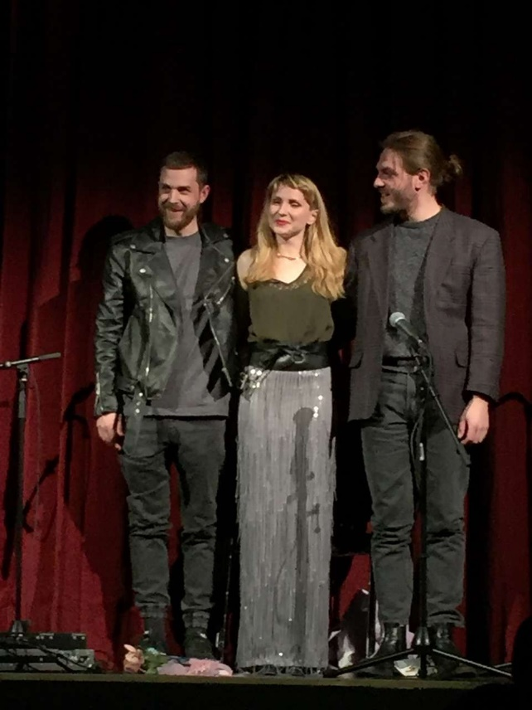
V aprilu 2023 bo na sporedu popolnoma nov glasbeni projekt z naslovom »Od muzikla do rock opere«, ki ga bomo predstavili tudi »za izven«.
V maju 2023 (že tradicionalno sledi) 18. koncert »Dijaki dijakom«, kjer se predstavijo vsi glasbeniki prvih letnikov splošnih oddelkov in drugi letniki šprtnih oddelkov.
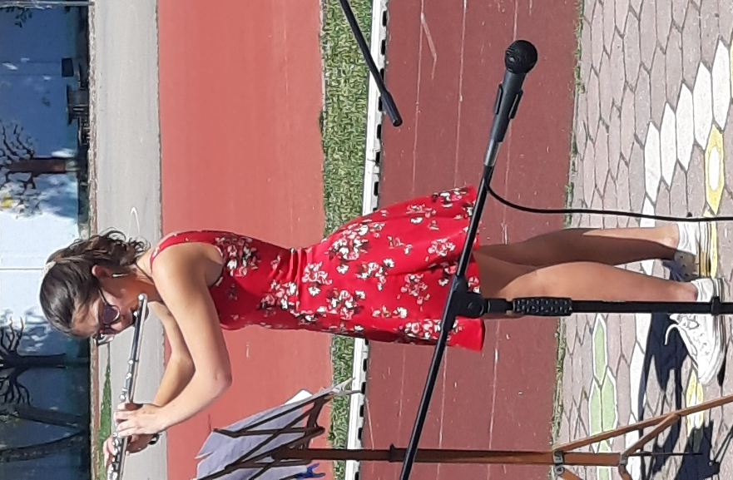
V juniju 2023 pa se bomo podali na glasbeno popotovanje po ljudski in narodno-zabavni glasbi s koncertom »Po domače«.

